

《编译原理》课程实验报告

课程实验题目： 词法分析器
学 院： 计算机学院
班 级： 软件工程1705
学 号： 04173140
姓 名： 付彦开
指导教师姓名： 陈 燕
完 成 时 间 ： 2019-10-10

目的要求
- 理解词法分析在编译程序中的作用；
- 加深对有穷自动机模型的理解；
- 掌握词法分析程序的实现方法和技术；
- 了解状态图以及如何表示并识别单词规则
- 了解高级语言单词的分类。

单词分类表
单词符号 | 种别码 | 单词符号 | 种别码
auto | 1 | * | 35
double | 2 | / | 36
int | 3 | ... ... | ... ...
struct | 4 | >> | 58
break | 5 | << | 59
else | 6 | { | 60
long | 7 | } | 61
... ... | ... ... | ... ... | ... ...
static | 32 | ; | 66
+ | 33 | 标识符 | 标识符指针
- | 34 | 常数 | 1000+常数
表1 单词分类表

单词结构描述
C语言子集：
类别 | 说明
第一类： | 头文件：*.h
第二类： | 运算符：<、<=、>、>=、=、+、-等
第三类： | 分界限：(、)、{、}、[、]、；等
第四类： | 关键字：C语言的32个关键字，存到数组里扫描匹配
第五类： | 由字母或者“_”开头，有多个数字，字母或“_”。(_|字母)(_|字母|数字)*
第六类： | 常数
第七类： | 无法识别
表2 单词结构描述表

单词状态转换图
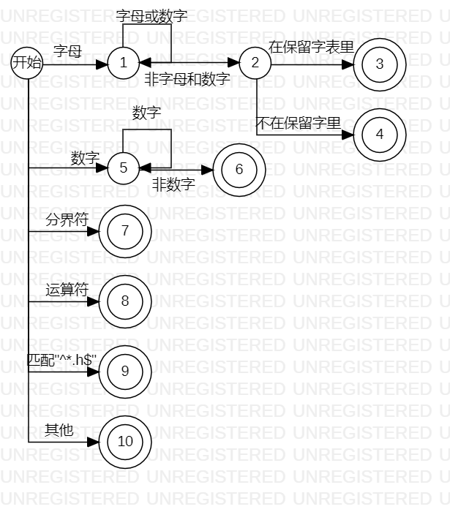
图1 单词状态转换图

算法描述
词法分析器的核心是有限自动机加总控程序，第一步，我们首先要读取代码段到内存中，做预处理，去除多余的注释，空白，换行符等不影响程序执行的符号。第二步，对源文件从头到尾扫描，这个时候扫描程序首先要询问当前的字符是不是空格，若是空格，则继续扫描下一个字符，直至不是空格，然后询问这个字符是不是字母，若是则进行标识符、保留字和头文件的识别；若这个字符为数字，则进行数字的判断。否则，依次对这个字符可能的情况进行判断，若是将所有可能都走了一遍还是没有知道它是谁，则认定为错误符号，输出该错误符号，然后结束。主控程序主要对遇到的每一个单词种别做出判断并作出反应，直到程序结束。

程序结构
程序主要分为三个文件，一个主类作为程序入口，一个界面展示类用于展示界面，一个逻辑处理类，主要是有限自动机，用于处理读入的数据。
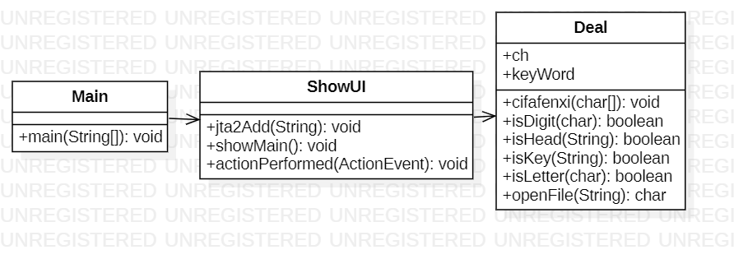
图2 词法分析类图
通过程序入口新建一个展示面板，然后可以通过在输入框输入或者通过文件读取到输入框，再点击词法分析调用处理类，处理类先把多余的空白和注释处理掉，再逐个读入字符，通过总控程序判断匹配，如果上面列出来的几类都没匹配上就交给出错处理。
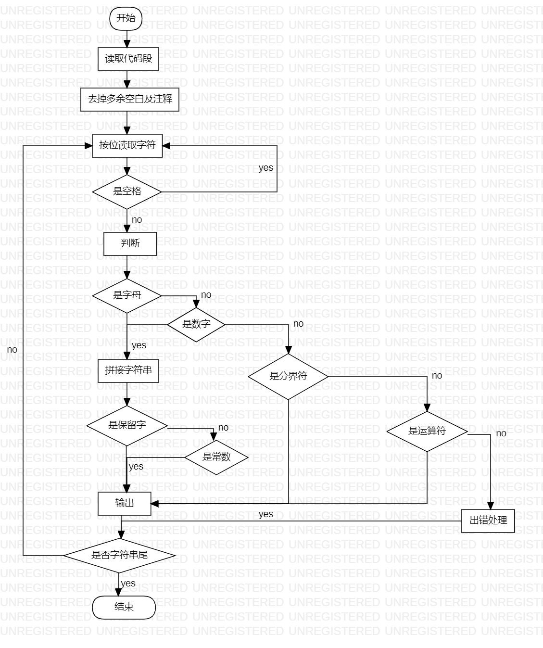
图3 程序流程图

运行结果
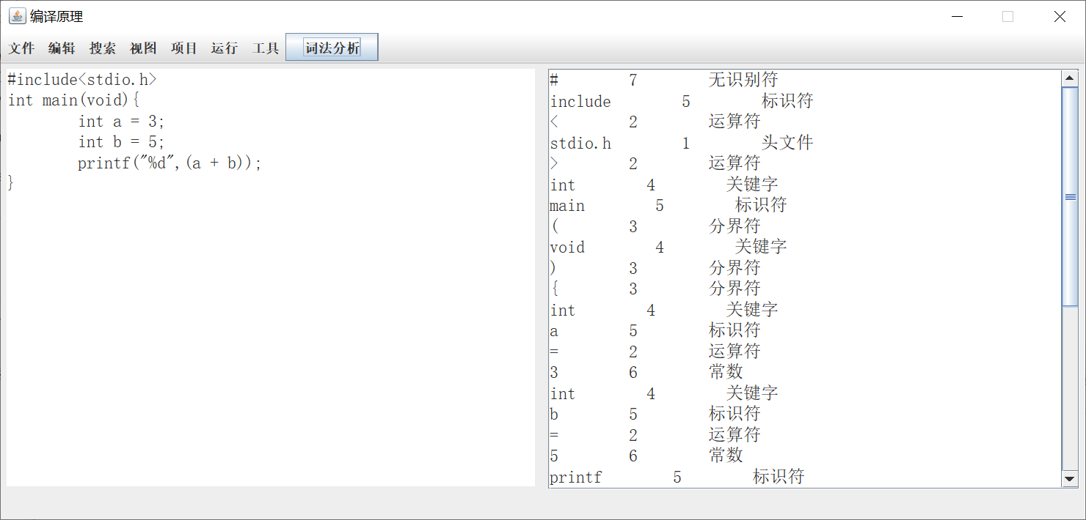
图4 运行结果1
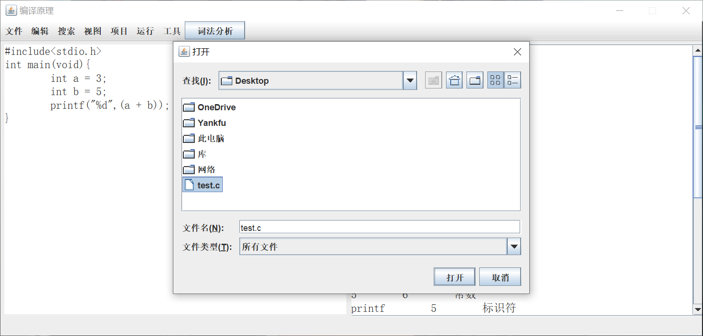
图4 运行结果2

调试情况
运行良好，可顺利完成各项控制要求。

设计技巧及体会
词法分析器的第一步是消除多余空格和注释，在遇到多于1个的空格时可以删除多余的空格，在遇到注释符号“//”时删除整行，在遇到“/*”时，寻找匹配的“*/”字符串，删除中间所有内容和注释符号。
在读取每个符号的时候，可以先将符号大致分类，并且尽可能将能够枚举尽的符号设置为特殊数据结构，简化计算过程。根据读入的字符不同先大致分类，再根据下一个的输入判断是否属于本类，若不符合本类的限制则归入出错处理即可。对程序进行词法分析的主要过程是不断读入字符串再分析字符串，因为这更多的是一种重复的机械劳作，所以靠的是有限自动机，重复不断读入字符串再输出其性质的工作。

源程序清单（电子版）
Main.java
import java.io.*;

public class Main {

public static void main(String[] args) throws IOException{
// TODO Auto-generated method stub
Show sh=new Show();
sh.showMain();
}
}

Show.java
import java.awt.*;
import java.awt.event.ActionEvent;
import java.awt.event.ActionListener;
import java.io.File;
import java.io.IOException;

import javax.swing.*;

public class Show extends JFrame implements ActionListener{

public char[] buf;

JMenuBar jmb=null;
JMenu[] jm=new JMenu[10];
JMenuItem[] jmi=new JMenuItem[16];

JPanel jp1,jp2;
JTextArea jta1;
JScrollPane scrollPane_1;

static JTextArea jta2;

JButton jb;

public Show()
{

}

public void showMain()
{
jmb=new JMenuBar();

jm[0]=new JMenu("文件");
jm[1]=new JMenu("编辑");
jm[2]=new JMenu("搜索");
jm[3]=new JMenu("视图");
jm[4]=new JMenu("项目");
jm[5]=new JMenu("运行");
jm[6]=new JMenu("工具");

jmi[0]=new JMenuItem("新建");
jmi[1]=new JMenuItem("打开项目或文件");
jmi[2]=new JMenuItem("保存");
jmi[3]=new JMenuItem("另存为");
jmi[4]=new JMenuItem("另存项目为");
jmi[5]=new JMenuItem("全部保存");
jmi[6]=new JMenuItem("关闭");
jmi[7]=new JMenuItem("关闭项目");
jmi[8]=new JMenuItem("全部关闭");
jmi[9]=new JMenuItem("参数");
jmi[10]=new JMenuItem("导入");
jmi[11]=new JMenuItem("导出");
jmi[12]=new JMenuItem("打印");
jmi[13]=new JMenuItem("打印设置");
jmi[14]=new JMenuItem("清除历史");
jmi[15]=new JMenuItem("退出");

for(int i=0;i<15;i++)
{
jm[0].add(jmi[i]);
}

for(int i=0;i<7;i++)
{
jmb.add(jm[i]);
}

jmi[1].setActionCommand("open");
jmi[1].addActionListener(this);

jp1=new JPanel();
jp2=new JPanel();

jta1=new JTextArea(20,60); //创建多行文本框
jta1.setLineWrap(true); //设置多行文本框自动换行
jta1.setFont(new Font("宋体", Font.PLAIN, 16));
jp1.add(jta1);

jta2=new JTextArea(20,60); //创建多行文本框
jta2.setLineWrap(true); //设置多行文本框自动换行
jta2.setFont(new Font("宋体", Font.PLAIN, 16));
jp2.add(jta2);
scrollPane_1 = new JScrollPane();
scrollPane_1.setBounds(28, 209, 752, 265);
jp2.add(scrollPane_1);
jta2.setBounds(28, 209, 752, 265);
scrollPane_1.setViewportView(jta2);

jb=new JButton("词法分析");
jmb.add(jb);
jb.setActionCommand("cifafenxi");
jb.addActionListener(this);

this.setLayout(new GridLayout(1,2));
this.setJMenuBar(jmb);
this.add(jp1);
this.add(jp2);
this.setTitle("编译原理");
this.setSize(1000,480);
this.setLocation(140,100);
this.setResizable(false);
this.setDefaultCloseOperation(JFrame.EXIT_ON_CLOSE);
this.setVisible(true);
}

public static void jta2Add(String a)
{
jta2.append(a);
}

public void actionPerformed(ActionEvent e) {
if (e.getActionCommand().equals("open")){
JFileChooser jf = new JFileChooser();
jf.showOpenDialog(this);//显示打开的文件对话框
File f = jf.getSelectedFile();//使用文件类获取选择器选择的文件
String s = "";
s= f.getAbsolutePath();//返回路径名
Deal de=new Deal();
try {
buf=de.openFile(s);
String str=new String(buf);
jta2.setText("");
jta1.setText("");
jta1.append(str);
de.cifafenxi(buf);
} catch (IOException e1) {
// TODO Auto-generated catch block
e1.printStackTrace();
} catch (InterruptedException e1) {
// TODO Auto-generated catch block
e1.printStackTrace();
}
}

if(e.getActionCommand().equals("cifafenxi"))
{
jta2.setText("");
Deal de=new Deal();
String str=jta1.getText();
de.cifafenxi(str.toCharArray());
}
}
}

Deal.java
/**
* 1 头文件
*
* 2 运算符
*
* 3 分节符
*
* 4 关键字
*
* 5 标识符
*
* 6 常数
*
* 7 无识别
*/

import java.util.*;
import java.util.regex.Pattern;

import javax.swing.*;

import java.awt.BorderLayout;
import java.awt.event.KeyEvent;
import java.awt.event.KeyListener;
import java.io.*;

public class Deal {

public char[] openFile(String url) throws IOException, InterruptedException {
File selFile = new File(url);
int length = (int) selFile.length();
char buf[] = new char[length + 1];
FileReader reader = new FileReader(selFile);
String pattern = "^//.*$";
reader.read(buf);
reader.close();
// String str = "";
// BufferedReader reader = new BufferedReader(new InputStreamReader(new FileInputStream(selFile), "gbk"));
// String line = null;
// while ((line = reader.readLine()) != null) {
// if(!Pattern.matches(pattern,line))
// {
// str=str+line;
// }
// }
// buf=str.toCharArray();
return buf;
}

private String keyWord[] = { "auto", "double", "int", "struct", "break", "else", "long", "switch", "case", "enum",
"register", "typedef", "char", "extern", "return", "union", "const", "float", "short", "unsigned",
"continue", "for", "signed", "void", "default", "goto", "sizeof", "volatile", "do", "if ", "while",
"static" };
private char ch;

// 关键字
boolean isKey(String str) {
for (int i = 0; i < keyWord.length; i++) {
if (keyWord[i].equals(str)) {
return true;
}
}
return false;
}

// 字母
boolean isLetter(char letter) {
if ((letter >= 'a' && letter <= 'z') || (letter >= 'A' && letter <= 'Z')) {
return true;
} else {
return false;
}
}

// 头文件
boolean isHead(String str) {
String pattern = "^.*.h$";
boolean isHead = Pattern.matches(pattern, str);
return isHead;
}

// 数字
boolean isDigit(char digit) {
if (digit >= '0' && digit <= '9') {
return true;
} else {
return false;
}
}

void cifafenxi(char[] chars) {
String arr = "";
for (int i = 0; i < chars.length; i++) {
ch = chars[i];
arr = "";
if (ch == ' ' || ch == '\t' || ch == '\n' || ch == '\r') {

} else if (isLetter(ch)) {
while (isLetter(ch) || isDigit(ch) || ch == '.') {
arr += ch;
ch = chars[++i];
}
// 回退一个字符
i--;
if (isKey(arr)) {
// 关键字
Show.jta2Add(arr + "\t4" + "\t关键字" + "\n");
} else if (isHead(arr)) {
Show.jta2Add(arr + "\t1" + "\t头文件" + "\n");
} else {
// 标识符
Show.jta2Add(arr + "\t5" + "\t标识符" + "\n");
}
} else if (isDigit(ch) || (ch == '.')) {
while (isDigit(ch) || (ch == '.' && isDigit(chars[++i]))) {
if (ch == '.')
i--;
arr = arr + ch;
ch = chars[++i];
}
// 属于无符号常数
Show.jta2Add(arr + "\t6" + "\t常数" + "\n");
} else
switch (ch) {
// 运算符
case '+': {
ch = chars[++i];
if (ch == '+') {
Show.jta2Add("++" + "\t2" + "\t运算符" + "\n");
} else {
Show.jta2Add(ch + "\t2" + "\t运算符" + "\n");
i--;
}
}
break;
case '-': {
ch = chars[++i];
if (ch == '>') {
Show.jta2Add("->" + "\t2" + "\t运算符" + "\n");
} else if (ch == '-') {
Show.jta2Add("--" + "\t2" + "\t运算符" + "\n");
} else {
Show.jta2Add("-" + "\t2" + "\t运算符" + "\n");
i--;
}
}
break;
case '*': {
Show.jta2Add(ch + "\t2" + "\t运算符" + "\n");
break;
}
case '/': {
Show.jta2Add(ch + "\t2" + "\t运算符" + "\n");
break;
}
case '%': {
Show.jta2Add(ch + "\t2" + "\t运算符" + "\n");
break;
}
// 分界符
case '(': {
Show.jta2Add(ch + "\t3" + "\t分界符" + "\n");
break;
}
case ')': {
Show.jta2Add(ch + "\t3" + "\t分界符" + "\n");
break;
}
case '[': {
Show.jta2Add(ch + "\t3" + "\t分界符" + "\n");
break;
}
case ']': {
Show.jta2Add(ch + "\t3" + "\t分界符" + "\n");
break;
}
case ';': {
Show.jta2Add(ch + "\t3" + "\t分界符" + "\n");
break;
}
case '{': {
Show.jta2Add(ch + "\t3" + "\t分界符" + "\n");
break;
}
case '}': {
Show.jta2Add(ch + "\t3" + "\t分界符" + "\n");
break;
}
// 运算符
case '=': {
ch = chars[++i];
if (ch == '=') {
Show.jta2Add("==" + "\t2" + "\t运算符" + "\n");
} else {
Show.jta2Add("=" + "\t2" + "\t运算符" + "\n");
i--;
}
}
break;
case '>': {
ch = chars[++i];
if (ch == '=') {
Show.jta2Add(">=" + "\t2" + "\t运算符" + "\n");
} else if (ch == '>') {
Show.jta2Add(">>" + "\t2" + "\t运算符" + "\n");
} else {
Show.jta2Add(">" + "\t2" + "\t运算符" + "\n");

i--;
}
}
break;
case '<': {
ch = chars[++i];
if (ch == '=') {
Show.jta2Add("<=" + "\t2" + "\t运算符" + "\n");

} else if (ch == '<') {
Show.jta2Add("<<" + "\t2" + "\t运算符" + "\n");
} else {
Show.jta2Add("<" + "\t2" + "\t运算符" + "\n");
i--;
}
}
break;
case '&': {
ch = chars[++i];
if (ch == '&') {
Show.jta2Add("&&" + "\t2" + "\t运算符" + "\n");

} else {
Show.jta2Add("&" + "\t2" + "\t运算符" + "\n");
i--;
}
}
break;
case '!': {
ch = chars[++i];
if (ch == '=') {
Show.jta2Add("!=" + "\t2" + "\t运算符" + "\n");

} else {
Show.jta2Add("=" + "\t2" + "\t运算符" + "\n");
i--;
}
}
break;
case '|': {
ch = chars[++i];
if (ch == '|') {
Show.jta2Add("||" + "\t2" + "\t运算符" + "\n");

} else {
Show.jta2Add("|" + "\t2" + "\t运算符" + "\n");
i--;
}
}
break;
case '^': {
Show.jta2Add(ch + "\t2" + "\t运算符" + "\n");
}
break;
// 无识别
default: {
Show.jta2Add(ch + "\t7" + "\t无识别符" + "\n");
}
}
}
}

}

